GURU PAUD
Analisis Upaya Pengembangan Kompetensi Guru Pendidikan Anak Usia Dini
Naungan YPKT di Klasis Bittuang


SKRIPSI
Diajukan Kepada Sekolah Tinggi Agama Kristen Negeri (STAKN) Toraja
Untuk Memenuhi Persyaratan Guna Memperoleh Gelar
Sarjana Pendidikan Agama Kristen (S.Pd.K)
OLEH:
DAUD TANDI PUANG
NTRM: 20102991
SEKOLAH TINGGI AGAMA KRISTEN NEGERI (STAKN) TORAJA
2 0 14

Judul Skripsi | :GURU PAUD
Sub Judul | : Analisis Upaya Pengembangan Kompetensi Guru  Pendidikan Anak Usia Dini Naungan YPKT di Klasis  Bittuang.
Dipersiapkan oleh | : DAUD TANDI PUANG
NIRM | :20102991
Jurusan | : Pendidikan Agama Kristen (PAK)

Setelah diperiksa dan diteliti ulang, ternyata telah memenuhi syarat untuk dipertahankan
di depan Dewan Penguji dalam ujian skripsi Sekolah Tinggi Agama Kristen Negeri
(STAKN) Toraja.
Mengkendek, 08 September 2014
Dosen Pembimbing I


AlfridaL. Menibala, M.PdK
NIP: 150409440

HALAMAN PENGESAHAN
Skripsi dengan judul : GURUPAUD
Sub Judul : Analisis Upaya Pengembangan Kompetensi Guru Pendidikan
Anak Usia Dini Naungan YPKT di Klasis Bittuang
Sebagai persyaratan untuk memperoleh gelar Sarjana Pendidikan Kristen
(S.Pd.K) pada Sekolah Tinggi Agama Kristen Negeri Toraja.
Disusun oleh :Daud Tandi Puang
Dosen Pembimbing I :Alfrida L. Membala, M.Pd.K
Dosen Pembimbing II rDjidon Lamba’, S.Th, M.Pd.K
Telah dipertanggungjawabkan penulis di depan Panitia Ujian Saijana (SI) pada
Sekolah Tinggi Agama Kristen Negeri Toraja tanggal 18 September 2014 dan di
yudicium pada tanggal 19 September 2014 dengan predikat kelulusan memuaskan.
Mengkendek, September 2014
Dewan Penguji
1. Mery Toban, S. Th, M-Pd.K
2. Dr. Maidiantius Tanyid, M.Th

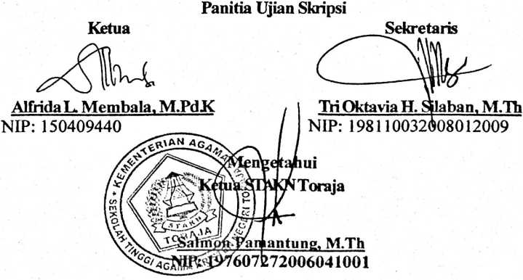
iii

ABSTRAKSI
Daud Tandi Puang : 20102991, GURU PAUD — Analisis Upaya Pengembangan
Kompetensi Guru Pendidikan Anak Usia Dini
Naungan YPKT di Klasis Bittuang.
Judul ini diangkat mengingat pentingnya Pendidikan Anak Usia Dini (PAUD)
diselenggarakan demi membentuk karakter dan mengembangkan segala potensi anak.
Namun dibalik pentingnya penyelenggaraan Pendidikan Anak Usia Dini (PAUD) yang
semakin menjamur, ada kegelisahan penulis bahwa penyelenggaraan Pendidikan Anak
Usia Dini (PAUD) kurang dibarengi adanya upaya pengembangan kompetensi guru
yang perannya sangat mempengaruhi pertumbuhan dan perkembangan anak.
Dalam merampungkan tulisan ini, metode penelitian yang digunakan adalah
metode penelitian kualitatif yang data-datanya diperoleh melalui studi pustaka dan
penelitian lapangan melalui kegiatan observasi dan wawancara. Jumlah informan dalam
penelitian ini adalah tujuh (7) orang.
Penelitian ini dimaksudkan untuk menganalisis upaya pengembangan
kompetensi guru Pendidikan Anak Usia Dini (PAUD) yang diselenggarakan oleh YPKT
di Klasis Bittuang. Melalui penelitian ini, diperoleh bahwa belum ada upaya
pengembangan kompetensi guru Pendidikan Anak Usia Dini (PAUD) yang
diselenggarakan oleh YPKT di Klasis Bittuang.
iv

